**Primeton BFT**

**大文件传输平台**

**日历功能设计与使用**

目录

1 功能概述 3

2 核心模块设计 3

2.1 库表结构设计 3

2.2 功能逻辑设计 4

2.2.1 周期策略执行 4

2.2.2 标识文件调度策略执行 5

3 功能使用 5

3.1 配置日历 5

3.2 策略界面配置 7

3.3 策略运行 7

3.3.1 仅一次运行 7

3.3.2 下发周期运行 8

3.3.3 下发标识文件触发运行 9

4 联系我们 10

5 关于普元 12

# 功能概述

在控制管理中心定义日历，可定义多个日历，每个日历可独立完成日历中年记录的配置，对日历的新增、修改、删除实时同步到代理Agent。

配置策略时，策略可关联日历，用于策略执行日期的关联。

策略周期执行时，通过跳转日期（T+N）计算真实策略执行日期，验证该日期是否包含在策略关联日历中，从而决定在该日期中是否执行该策略。

调度标识文件触发执行时，通过跳转日期（T+N）计算判断策略执行日期范围，判断该会计日是否在日历记录中，从而决定在该会计日中是否执行该策略，如果会计日不在日历中，会计日进行跳转，后续继续进行判断新会计日是否包含在日历中，不在则继续进行会计日跳转。

# 核心模块设计

## 库表结构设计

日历表：FT_TRANSACTION_CALENDAR：

|  |  |  |
| --- | --- | --- |
| 字段 | 字段类型 | 字段说明 |
| ID | VARCHAR(100) | 交易日历的ID |
| CALENDAR_NAME | VARCHAR(128) | 日历名称 |
| CALENDAR_ALIAS | VARCHAR(128) | 日历别名 |
| CALENDAR_DESC | VARCHAR(512) | 描述 |
| CREATE_TIME | DATETIME(3) | 创建时间 |
| UPDATE_TIME | DATETIME(3) | 更新时间 |

日历年表：FT_TRANSACTION_YEAR：

|  |  |  |
| --- | --- | --- |
| 字段 | 字段类型 | 字段说明 |
| ID | VARCHAR(100) | 交易日历年的ID |
| TRANSACTION_CALENDAR_ID | VARCHAR(100) | 所在日历ID |
| TRADING_YEAR | VARCHAR(8) | 年份 |
| TRADING_DAY_LIST | VARCHAR(8192) | 年内选择日期 |
| CREATE_TIME | DATETIME(3) | 创建时间 |
| UPDATE_TIME | DATETIME(3) | 更新时间 |

传输策略表：FT_TRANSFER_POLICY：

|  |  |  |
| --- | --- | --- |
| 字段 | 字段类型 | 字段说明 |
| CALENDAR_ID | VARCHAR(100) | 关联的交易日历ID |

## 功能逻辑设计

### 周期策略执行

### 标识文件调度策略执行

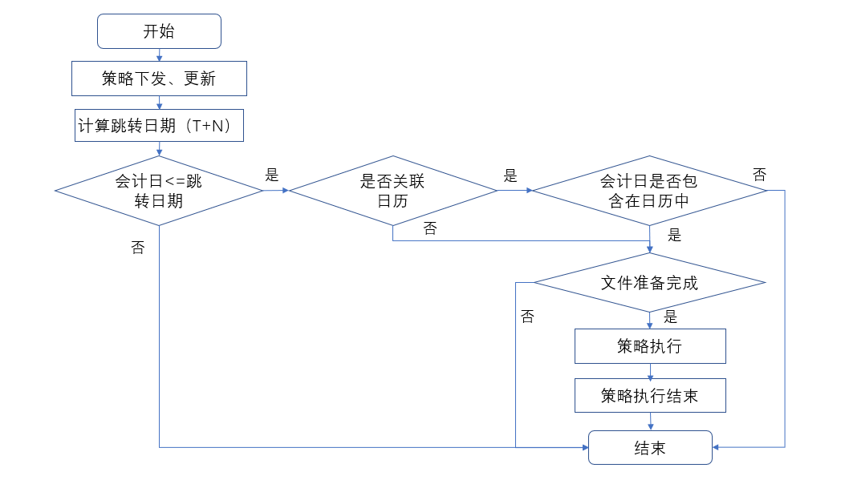

# 功能使用

## 配置日历

登录控制管理中心，进入菜单【策略管理】>【交易日历】，进行日历配置。

说明：可以配置多个日历，每个日历可配置多个年日历。

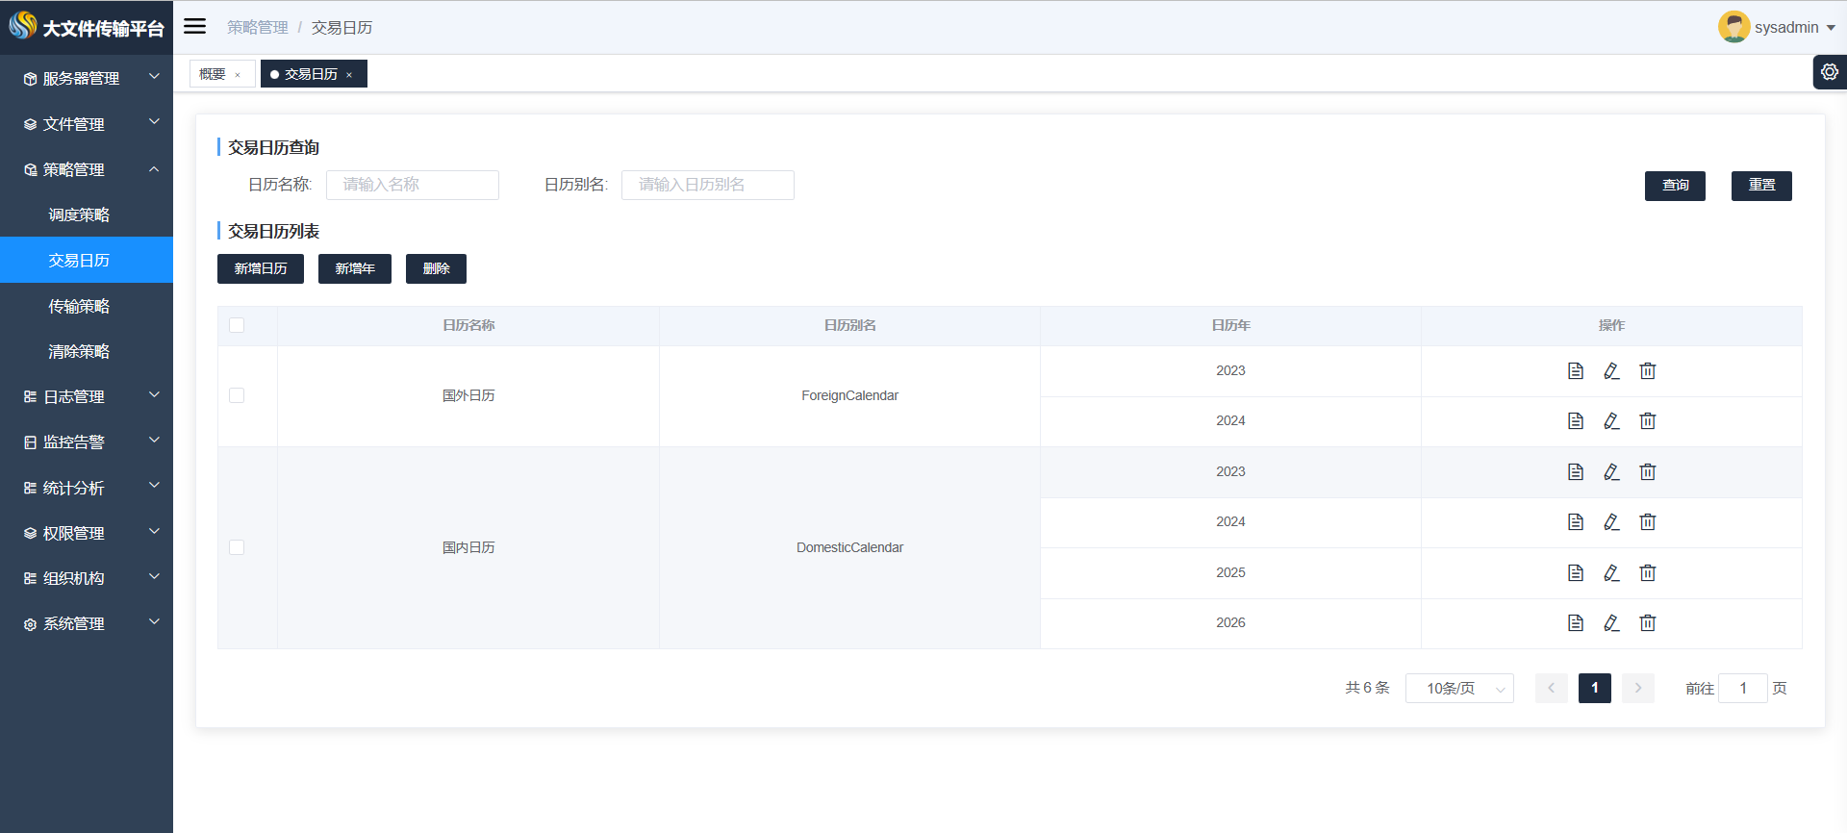

|  |  |
| --- | --- |
| 字段 | 说明 |
| 新增日历 | 添加新的日历记录 |
| 新增年 | 选择日历后，添加日历内年记录 |
| 删除 | 选择日历，删除日历记录（日历未关联代理） |

|  |  |
| --- | --- |
| 字段 | 说明 |
| 浏览 | 浏览日历中年日期配置 |
| 修改 | 修改日历中年日期配置 |
| 删除 | 删除日历中年日期配置 |

|  |  |
| --- | --- |
| 字段 | 说明 |
| 日历名称 | 日历名称 |
| 日历别名 | 日历别名 |
| 描述 | 描述 |
| 年 | 选择具体日历年 |
| 工作日 | 选择一年内除周六、周天的日期 |
| 非工作日 | 选择一年内周六、周天日期 |
| 全选 | 选择一年内所有的日期 |

## 策略界面配置

登录控制管理中心，进入菜单【策略管理】>【传输策略】，点击按钮“一对一”>“Agent传输”或者“一对多”进入策略配置页面，点击进入“基础属性”页面，关联日历。

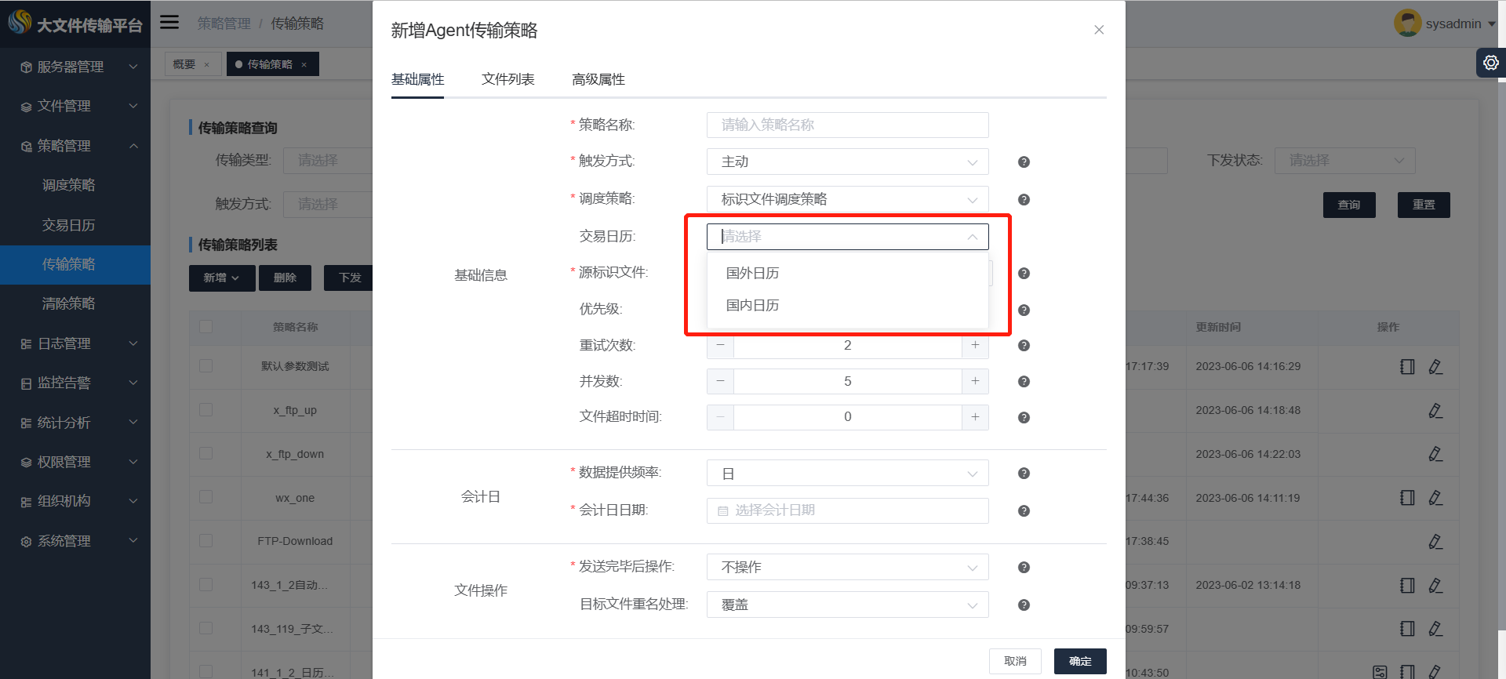

## 策略运行

### 仅一次运行

仅一次执行传输策略，则不考虑传输策略关联日历，按照选择的日期执行策略。

登录控制管理中心，进入菜单【策略管理】>【传输策略】，选择策略，点击“仅一次运行”操作。

如果选择“会计日期”，则按照选择的会计日进行策略执行，如果不选择“会计日期”，则会计日默认选择当天，并按照跳转日期（T+N）计算真实执行会计日日期。

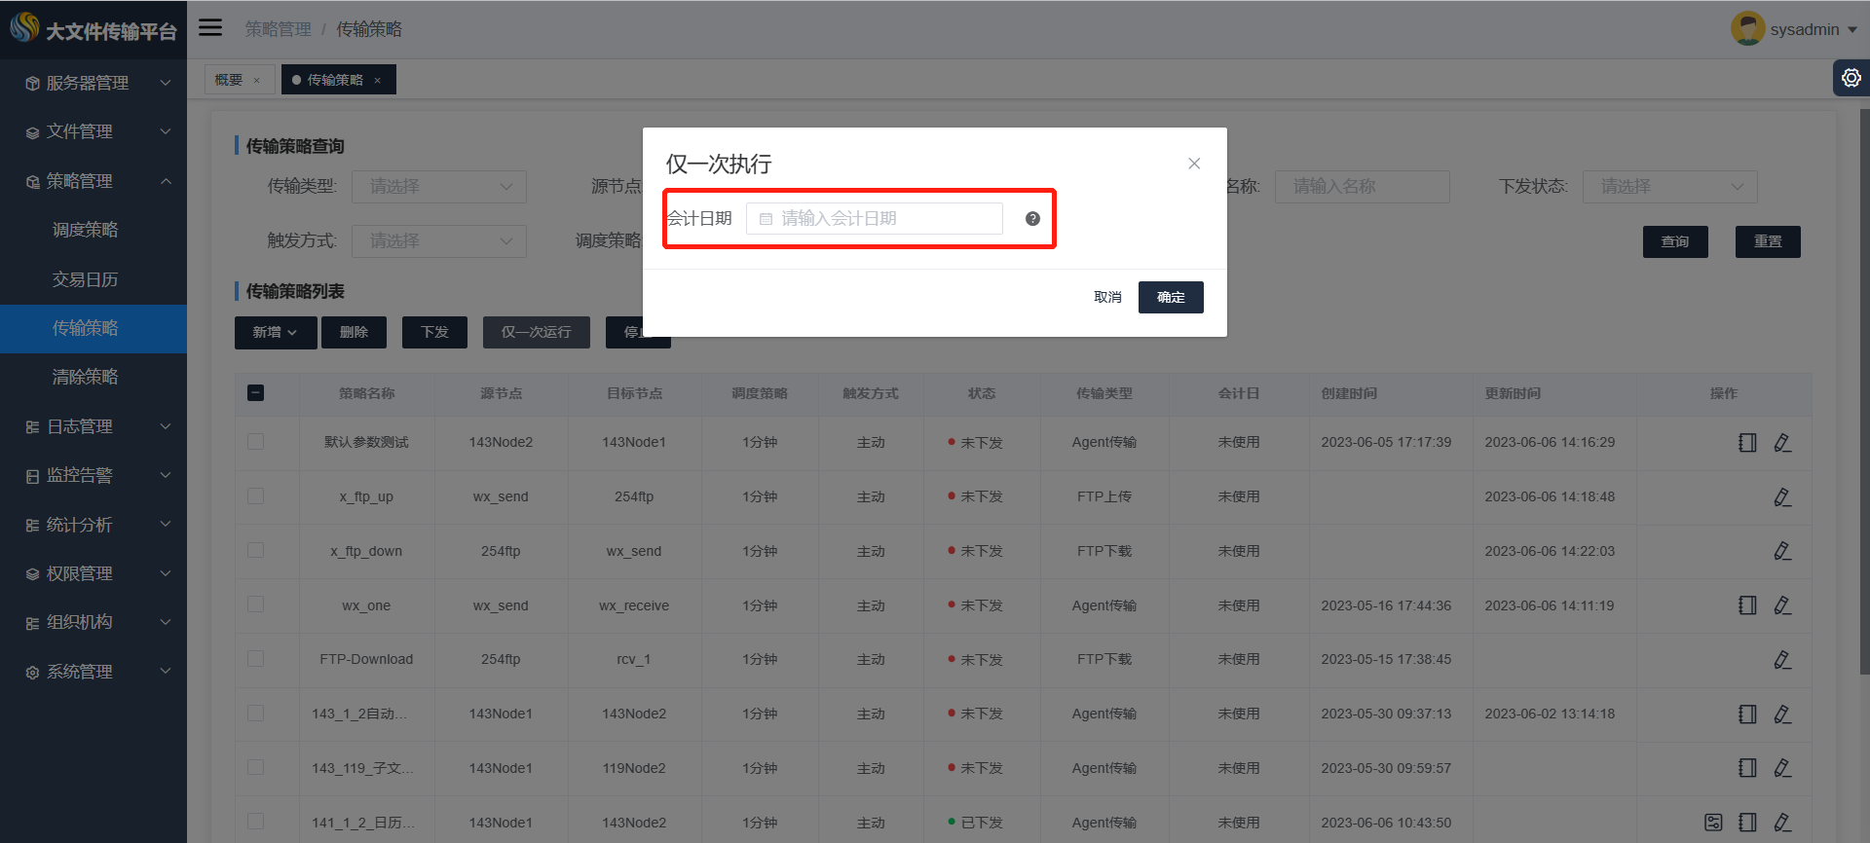

### 下发周期运行

下发传输策略周期执行，按照日历、跳转日期（T+N）计算真实执行日期执行策略。

登录控制管理中心，进入菜单【策略管理】>【传输策略】选择策略，点击“下发”操作。

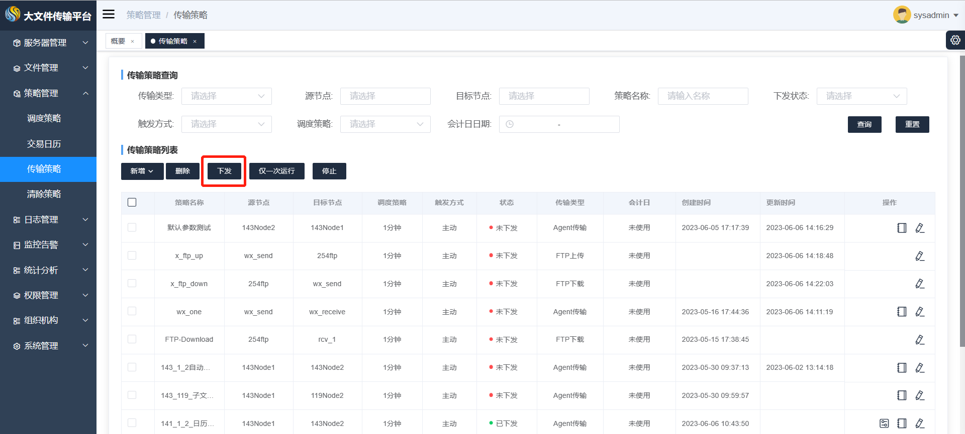

当前日期未在策略关联的日历内定义，则提示“策略：*** 日期 *** 不在执行日历中（***）”，等待自然日变化后再次判断执行。

### 下发标识文件触发运行

下发传输策略周期执行，按照 当前会计日 <= 跳转日期（T+N）,会计日在日历中条件执行策略。

登录控制管理中心，进入菜单【策略管理】>【传输策略】选择策略，点击“下发”操作。



当前会计日未在策略关联的日历内定义，则提示“策略：*** 会计日 *** 不在执行日历中（***）”，并进行会计日递增后再次判断执行。

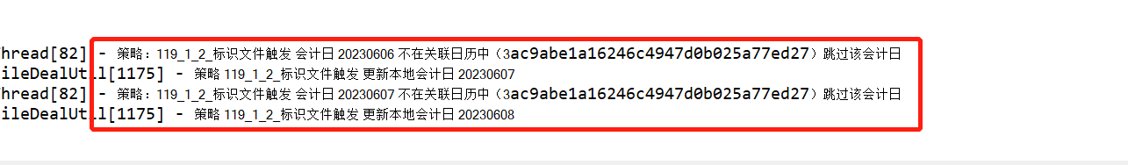

# 联系我们

了解关于普元相关产品的更多内容，请致电服务电话：400-820-5821

普元总部及各地办公室：

**普元信息技术股份有限公司(公司总部)**

上海市张江高科技园区碧波路456号4楼邮编： 201203

Tel: +86 021-5080 5188

Fax: +86 021-5080 1900

**普元北京办公室**

北京市海淀区彩和坊路8号天创科技大厦东门1301室邮编：100080

Tel: +86 010-6269 8005

Fax: +86 010-6269 8015

**普元广州办公室**

广州市天河区体育西路191号中石化大厦B塔2907室邮编：510630

Tel: +86 020-3821 8599，3821 8499，3821 8455

Fax: +86 020-3821 7272

**普元西安办公室**

陕西省西安市高新区唐延路25号银河新坐标A座1604室邮编：710075

Tel: +86 029-8882 3459

Fax: +86 029-8889 7491

**更多分支办公室参见普元公司官网 www.primeton.com**

# 关于普元

普元信息技术股份有限公司（科创板股票代码：688118）是一家值得客户信赖的基础软件技术公司，更致力于成为中大型企业及政府机构数字化转型的使能者。普元信息聚焦客户所关注的信息化挑战与压力，提供国产化的基础软件架构支撑，帮助客户建立智能化的数据治理体系，助力客户打造面向业务场景的数字化应用，实现数字化转型。

普元信息从创立之初，即致力于基础软件创新和持续发展，并紧跟技术和产业趋势，布局数据治理、数字化应用领域，形成金融、政务、军工、能源、运营商、先进制造业等多个重点优势行业，获得逾千家行业大中型客户及合作伙伴的持续认可，从初具规模到国内领先，收入规模不断扩张，市场规模国内占有率保持领先，并于2019年12月，成功登陆科创板，启动公司发展新篇章。

普元信息连续十年获得国家规划布局内重点软件企业认定，是国家企业技术中心、国家高技术产业化示范工程单位，国家版权示范单位、软件能力成熟度CMMI5级认证企业、国家博士后科研工作站、国际规范组织Jakarta EE企业级会员、全国信标委云计算、大数据标准小组成员单位，多次获得省级科学技术进步奖项，拥有数十项软件发明专利，承担多项国家级、省部级重大科研攻关课题或产业化任务。

普元信息于上海设立研发总部，并在北京、广州、深圳、西安、武汉、济南等地设有分支机构、研发及技术支持中心，保障用户获得及时的研发和技术支持。

面向数智未来，普元信息将继续以值得信赖的基础软件技术与服务能力，助推中国信创产业高质量发展，以对行业信息化挑战与压力的深入洞察，助力客户管理模式和商业模式变革，成为领先的数字化转型使能企业。